Преимущества использования портала государственных услуг
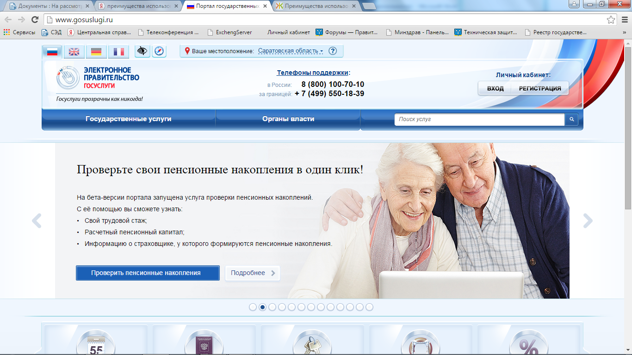
В последнее время все больше граждан отдают предпочтение интернету. В современном информационном веке получить государственные и муниципальные услуги можно и посредством использования портала государственных услуг gosuslugi.ru.
Подать электронное заявление возможно в любое время, независимо от времени суток, праздничных и выходных дней, через любой компьютер, планшет или мобильный телефон, имеющих допуск к сети Интернет. Чтобы получить услугу, Вам не придется выходить из дома. Достаточно только отправить электронное заявление и необходимый перечень документов через портал государственных услуг. В дальнейшем Вы просто наблюдаете за ходом исполнения своего заявления.
Возможностями портала могут воспользоваться физические и юридические лица, предприниматели и иностранные граждане.
Портал государственных услуг предназначен для предоставления информации о государственных и муниципальных услугах, функциях, ведомствах, а также для оказания услуг в электронном виде. С его помощью Вы сможете:
♣ получить услугу в электронном виде;
♣ получить информацию о государственной или муниципальной услуге, месте получения, стоимости, сроках оказания и образцах документов;
♣ получить информацию о государственных и муниципальных учреждениях.
Чтобы иметь возможность подавать заявления о получении государственной или муниципальной услуги в электронном виде, гражданин должен на портале государственных услуг gosuslugi.ru зарегистрировать личный кабинет. Для регистрации личного кабинета на сайте gosuslugi.ru понадобится только Ваш СНИЛС (номер пенсионного страхового свидетельства), адрес электронной почты и номер мобильного телефона.
После регистрации личного кабинета Вы получите код активации. Во время регистрации можно выбрать способ его получения. Можно получить его по Почте России примерно через две недели после запроса. Или сэкономить время и получить код в центрах продаж и обслуживания клиентов компании «Ростелеком», при выборе этого варианта на сайте будет показан список адресов центров.
Если говорить о получении кода через Почту России, важно помнить, что письмо придет на ваш почтовый адрес, указанный при регистрации. Код активации высылается заказным письмом, то есть сначала придет извещение на получение письма в ближайшем почтовом отделении. Получение кода активации через центр обслуживания компании «Ростелеком» подойдет больше всего тем, у кого нет времени ждать письмо, и есть необходимость получить госуслугу как можно быстрее. Например, загранпаспорт.
Подтвердить свою личность Вы также можете через электронную подпись или универсальную электронную карту (УЭК).У портала есть версия для слабовидящих людей.
Также для обладателей смартфонов и планшетов разработаны бесплатные приложения портала госуслуг на базе Android, iOS, Windows Phone и Windows 8.С помощью портала Вы сможете воспользоваться многими популярными сервисами:
♣ получить загранпаспорт;
♣ оплатить штрафы ГИБДД;
♣ получить информацию о состоянии лицевого счета в Пенсионный фонд Российской Федерации;
♣ узнать о пенсионных накоплениях;
♣ получить историю обращений в Пенсионный фонд Российской Федерации;
♣ узнать налоговую задолженность;
♣ отправить налоговую декларацию;
♣ зарегистрировать автомобиль;
♣ снять транспортное средство с регистрации;
♣ получить информацию по исполнительным производствам;
♣ получить справку о ходе/отсутствии исполнительного производства;
♣ пройти регистрацию по месту жительства или по месту пребывания;
♣ поменять паспорт Российской Федерации в 20 или 45 лет;
♣ получить адресно-справочную информацию и многие другие услуги.
Для Вашего удобства все услуги разбиты по категориям.
Через портал госуслуг можно оплачивать различные виды государственных пошлин и сборов. Оплата производится картами международных платежных систем Visa и MasterCard, а также электронными деньгами и со счетов сотовых операторов (МТС, Билайн, Мегафон, Ростелеком/Utel и др.).
А теперь подведем главные преимущества использования портала государственных услуг gosuslugi.ru:
♣ круглосуточная доступность;
♣ получение услуги из любого удобного для вас места;
♣ доступность сервисов по регистрационным данным портала;
♣ нет необходимости ждать письменного подтверждения;
♣ получение всеобъемлющей информации по интересующей вас теме;
♣ отсутствие очередей;
♣ присутствие службы поддержки;
♣ встроенная система оплаты;
♣ отсутствие коррупции, т.к. заявитель не обращается напрямую в ведомство для получения услуги;
♣ фиксированный срок получения услуги;
♣ возможность обжалования результатов получения услуги.
Портал государственных услуг Российской Федерации можно найти по адресу gosuslugi.ru.

